Экскурсия в 3 классе «Осень пришла в наш школьный двор».
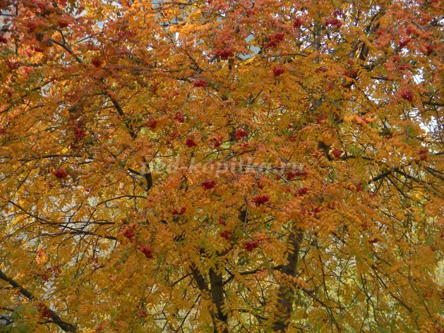
Автор: Кривовичева Г.П., педагог доп. образования
Описание работы: Предлагаю Вашему вниманию разработку экскурсии на осеннюю тематику. Материал предназначен для учителей начальных классов и воспитателей групп продлённого дня при проведении внеклассных мероприятий на свежем воздухе. Данный материал ориентирован на учащихся младшего школьного возраста и может быть использован на уроках окружающего мира. Сезонные экскурсии в природу имеют огромный развивающий потенциал в процессе формирования образа экологической картины мира у младших школьников.
Цель: наблюдение за осенними изменениями природы.
Задачи:
- провести наблюдения за признаками наступления осени в природе;
- развивать умение различать листья наиболее распространенных пород деревьев, кустарников, трав;
- развивать логическое мышление учащихся, умение сравнивать и делать выводы;
- повышать уровень экологической культуры учащихся.
Ход экскурсии
Учитель: Ребята, сегодня нас с вами ждёт экскурсия в наш школьный двор.
Сбор детей, отправление на школьный двор.
Учитель:
Если на деревьях листья пожелтели,
Если в край далёкий птицы улетели,
Если небо хмурое, если дождик льётся,
Это время года скажите, как зовётся?
(Осень).
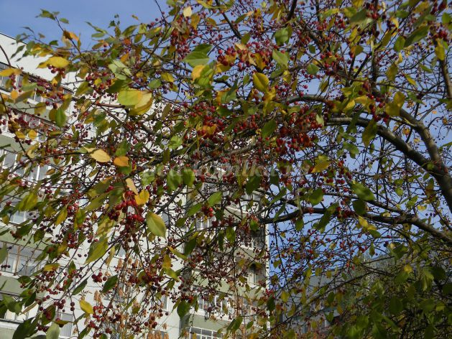
Учитель: Говоря об осени, сразу вспоминаются строчки Александра Сергеевича Пушкина.
Унылая пора! Очей очарованье!
Приятна мне твоя прощальная краса —
Люблю я пышное природы увяданье,
В багрец и в золото одетые леса!
Учитель: Ребята, посмотрите вокруг! Осень – это действительно и «унылая пора» и «очей очарованье». Как Вы думаете почему?
Ответы детей.
Учитель: Сегодня, находясь на природе, давайте вспомним, какие ещё стихи об осени Вы знаете. Кто может нам их рассказать?
Дети читают стихи об осени.
Примерные стихи:
Листопад, листопад,
Листья жёлтые летят.
Жёлтый клён, жёлтый бук,
Жёлтый в небе солнца круг.
Жёлтый двор, жёлтый дом.
Вся земля желта кругом.
Желтизна, желтизна,
Значит, осень – не весна.
В. Нирович
Ствол стройный, тёмная кора,
Всё лето был зелёным он.
Пришла осенняя пора,
Одел наряд пурпурный клён.
Клён под солнышком купался,
И ладошкой умывался.
Осень красная пришла.
Все ладошки обожгла.
Дождик пламя потушил,
Ветер ветки подсушил.
Жёлтые ладошки
К нам летят в окошки.
А. Кулагина
Учитель: Молодцы, ребята! Красивые стихи Вы нам прочитали.
Учитель: Ребята, если Вы внимательно слушали наших чтецов, то наверняка обратили внимание на основные признаки осени, встречающиеся почти в каждом стихотворении. Давайте их ещё раз вспомним и назовём их, при этом сделаем соответствующие наблюдения.
Дети перечисляют основные признаки осени, наблюдают их в природе.
Учитель: А теперь предлагаю работать группами по 5-7 человек.
Делимся на три группы.
Учитель: Отгадайте загадки. Каждой группе даётся по одной загадке.

Для 1-ой группы:
Осень в город вновь пришла,
Листопад к нам принесла.
Лист похожий на корону
У раскидистого…
(Клёна).
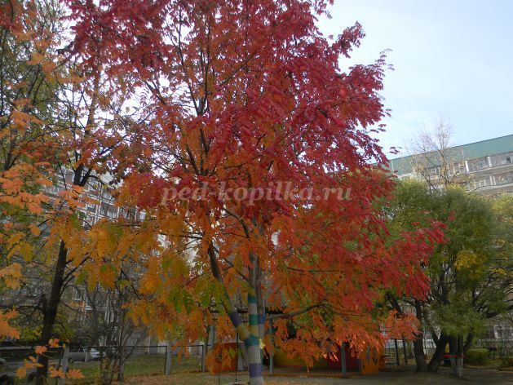
Для 2-ой группы:
Стоят столбы белы,
На них шапки зелены.
(Берёза).
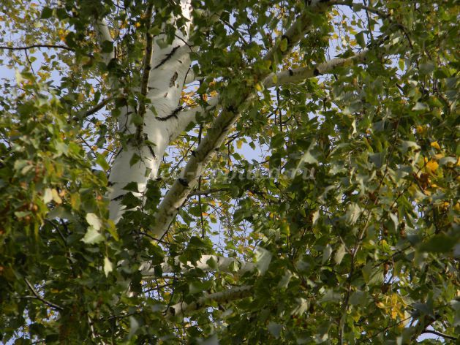
Для 3-ей группы:
Я по парку погуляла,
Где заря растёт узнала.
Поглядела вверх - она
Сразу стала мне видна!
Ярко ягодки горят,
На меня они глядят!
Что за чудная картина?-
Это дерево - …
(Рябина).
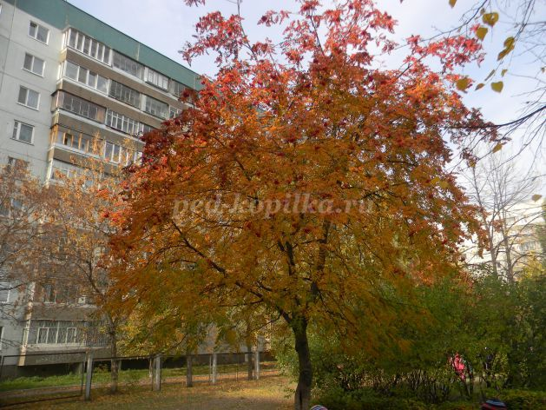
Учитель: Послушайте названия своих команд: первая группа – кленовые листья, вторая группа – берёзовые, третья группа – рябиновые.
Учитель: Первое задание для команд - «Найди своё дерево». Каждой команде необходимо найти на школьном дворе своё дерево.
(Желательно, чтобы все деревья находились рядом).
Ребята выполняют задание.
Учитель: Молодцы! Все команды быстро и точно определили своё дерево. Обратите внимание, на каждом дереве прикреплён лист. На нём - информация о дереве. Вы должны прочитать этот небольшой рассказ и определить, верно ли прикреплена информация к Вашему дереву. Если нет, то прикрепить информацию к нужному дереву.
(Желательно прикрепить листы так, чтобы дерево и информация о нём не совпадала.)
Информация 1:
Данное дерево - основной житель российских лесов, распространено по всей территории Российской Федерации. Испокон веков его использовали в качестве лекарственного и косметического средств. Кора, серёжки, листья, сок - все эти компоненты оказывают благоприятное воздействие на организм человека. Кроме того, считается, что данное дерево благотворно действует на энергетику человека, который находится рядом с ним.
(Берёза).
Информация 2:
Сок этого дерева вкусен, в старину из него выпаривали сахар. Из древесины этого дерева изготовляют многие музыкальные инструменты, например: кларнеты, флейты. У этого дерева тяжёлая и плотная древесина, крепкая и твёрдая. Умеренно усыхая, она мало разбухает и коробится. Раскалывается это дерево с большим трудом. В древнем Новгороде данное дерево было излюбленным материалом мастеров, изготовлявших ложки, ковши, резные и точёные сосуды. Из него же изготовляли вёсла, рукоятки ножей, подшипники и другие ответственные детали простейших машин. Такое широкое применение дерева не случайно, так как оно хорошо обрабатывается режущими инструментами. В лечебных целях используют листья и побеги. Настой и отвар листьев также оказывают лечебное действие. Старинное народное средство лечения кашля: в 1 стакан горячего молока добавить 1 столовую ложку сока данного дерева и выпить. При порезе - прикладывают чистые измельченные листья к ране.
(Клён).
Информация 3:
Это дерево относится к роду листопадных морозостойких кустарников и деревьев семейства розоцветных. Название произошло от лакомящихся плодами этого дерева птиц. В мире насчитывается более 100 видов данного дерева.
(Рябина).
Учитель: Молодцы, все команды справились с заданием. Следующее задание - «Собери пословицу». Каждой команде выдаётся конверт. В нём слова из пословицы о дереве. Необходимо быстро и правильно расставить все слова, чтобы получилась пословица. Далее всей командой громко и чётко прочитать пословицу.
Примерные пословицы:
Без ветра и лист клёна не шелохнется.
Из берёзы течёт много сока - к дождливому лету.
Для врага и берёза - угроза.
Поздний расцвет рябины - к долгой осени.
В лесу много рябины - осень будет дождливой, если мало - сухо.
Учитель: Хорошо. Очень дружно справились все команды с заданием. Двигаемся дальше. Следующее задание: обнять двумя руками дерево - берёзу, постоять, закрыть глаза, подумать и продолжить фразу «Я чувствую….».
Учитель: Отлично, набрались энергии и положительного заряда. Теперь настало время набрать листьев для гербария. Желательно, чтобы у вас все листья были разные.
Дети собирают листья.
Учитель: Попробуем определить какие листья оказались в наших руках.
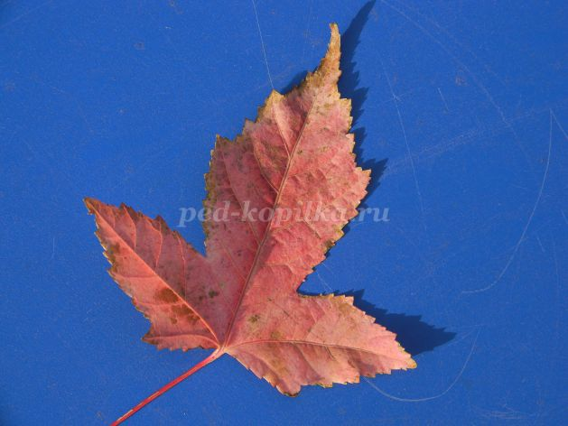

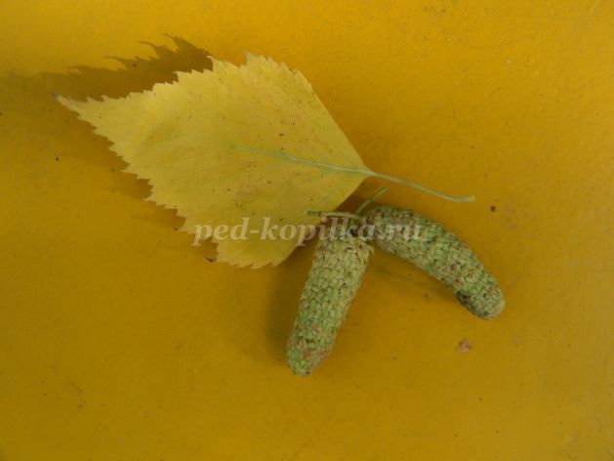

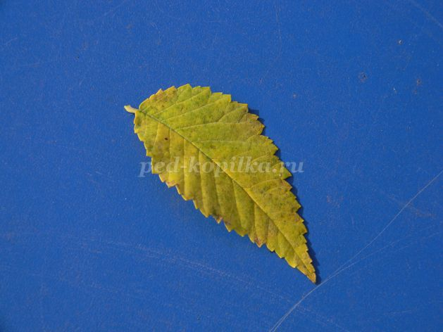
Определяем, раскладываем, уточняем, совещаемся, работаем вместе.
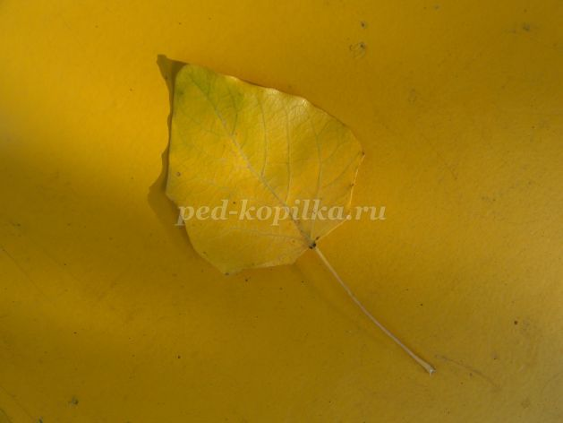

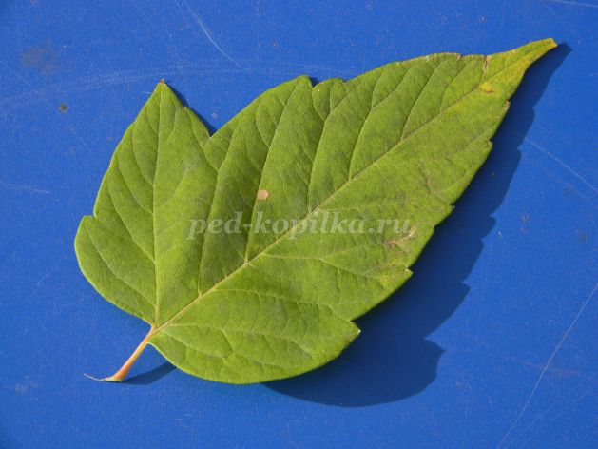

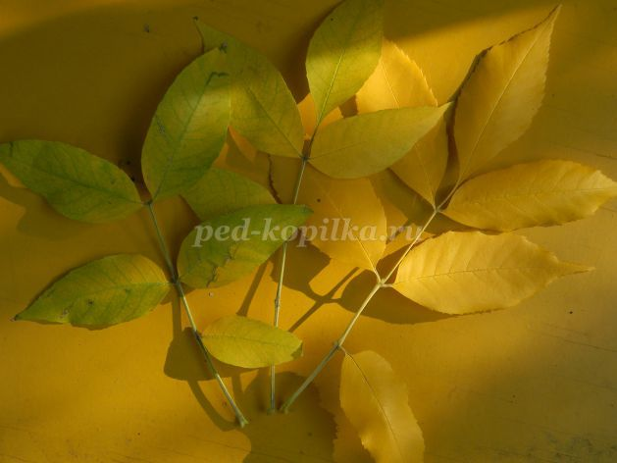

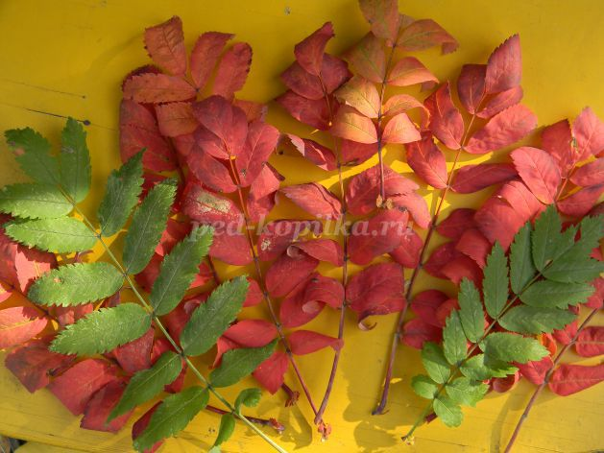
Много ягодок – огней
Будет осенью на ней.
И подарит для Марины
Бусы красная рябина.
Вот на ветке лист кленовый.
Нынче он совсем как новый!
Весь румяный, золотой.
Ты куда, листок? Постой!
Стоят столбы белы,
На них шапки зелены.
Учитель: О каком дереве эта загадка?
Я смотрю в своё окно,
Вижу дерево одно.
Гроздья красные висят,
Птички скушать их хотят.
Платье потерялось, а пуговки остались?
(Рябина).
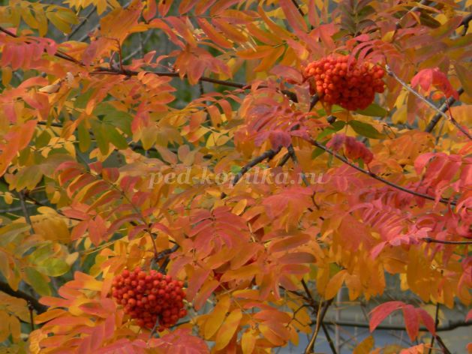
Учитель: Верно, это всё рябина. Посмотрите, какие на ней красивые гроздья. Гроздья рябины - лакомство птиц.
Учитель: Когда вернёмся в класс, обязательно попробуем слепить из пластилина такие гроздья, а может быть, кто-то из Вас захочет сделать и рябиновые бусы.
Немного играем на свежем воздухе.

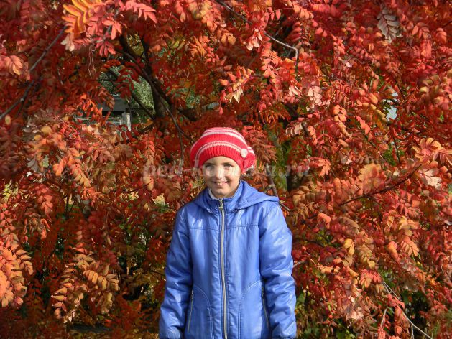
Затем заходим в школу, берём с собой сухие листья для гербария. И обязательно на уроке технологии, классном часе или в группе продлённого дня выполняем работу из пластилина «Рябиновые гроздья или бусы».
Советы для проведения экскурсии:
- Экскурсия – это не прогулка, а часть учебных занятий.
2. Прежде чем отправится на экскурсию, необходимо внимательно изучить место.
3. Всегда старайтесь придерживаться темы экскурсии, не отвлекаясь
случайными вопросами.
4. Рассказывать на экскурсии лучше только о том, что можно показать.
5. Длинных объяснений следует избегать.
6. Экскурсанты не только слушатели, но и активные участники.
7. Старайтесь умело и правильно показывать объекты, при этом учите
слушателей правильно смотреть их: всем должно быть видно.
8. Лишнее утомление для экскурсантов ни к чему, пропадёт интерес
Вас слушать.
9. Всегда помните о закреплении экскурсии в памяти посредством последующей проработки материала.
10. Получайте удовольствие и позитив от общения с детьми на природе!!!

- Учитель: (по возвращении в класс)
Ходит осень в нашем парке,
Дарит осень всем подарки:
Бусы красные - рябине,
Фартук розовый - осине,
Зонтик жёлтый - тополям,
Фрукты осень дарит нам! (И. Винокуров)
